Фамилия_________________________________ Число_______________

**КОНТРОЛЬНАЯ РАБОТА по разделу «Радость познания»**

*I вариант*

1. ***Напиши основные способы изучения окружающего мира.***

***________________________________________________________________________***

1. ***В какой последовательности проводят наблюдения и опыты? Укажи цифрами.***

вывод план работы фиксирование результатов цель работы

1. ***Какие предметы не являются измерительными инструментами? Подчеркни.***

Весы, бинокль, секундомер, рулетка, термометр, линейка, лупа, часы.

1. ***Соедини линиями вопрос и название справочника, в котором можно найти ответ на него (****используй цветные карандаши****).***

*Как написать слово «т (е,и)л (е,и)визор?*

*Где находится Гренландия?*

*Что такое* ***отара****?*

Да-да-да! У них ангина,

Скарлатина, холерина,

Дифтерит, аппендицит,

Малярия и бронхит! (К. Чуковский)

*Где узнать об этих болезнях?*

1. ***Что такое план местности? Запиши определение.***

План местности – это_______________________________________________________________________

_________________________________________________________________________________________________

1. ***Что такое карта? Запиши определение.***

Карта – это____________________________________________________________________________________

_________________________________________________________________________________________________

1. ***Что нужно знать, чтобы правильно читать карту? _________________________________________________________________________***

___________________________________________________________________________________________________

1. ***Обозначь стороны горизонта.***

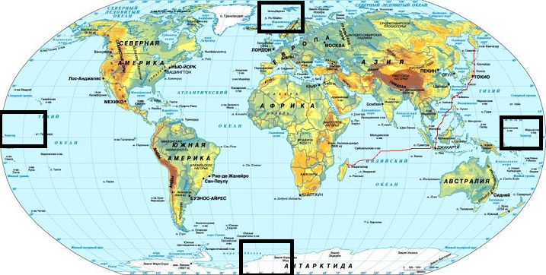

1. ***Раскрась, как обозначены на карте:***

***равнина***

***а) вода – б) суша –***

***горы***

1. ***Подчеркни название частей света синим карандашом, а материков – красным.***

Африка, Евразия, Европа, Азия, Южная Америка, Северная Америка, Америка,

Австралия, Антарктида.

1. Заполни схему.

Транспорт

______________ ________________ ________________ ________________

______________ ________________ ________________ ________________

______________ ________________ ________________ ________________

______________ ________________ ________________ ________________

Отметка за работу _______________

Молодец!

Фамилия_________________________________ Число_______________

**КОНТРОЛЬНАЯ РАБОТА по разделу «Радость познания»**

*II вариант*

1. ***Напиши основные способы изучения окружающего мира.***

***________________________________________________________________________***

1. ***В какой последовательности проводят наблюдения и опыты? Укажи цифрами.***

вывод фиксирование результатов план работы цель работы

1. ***Какие предметы не являются измерительными инструментами? Подчеркни.***

Часы, линейка, весы, рулетка, бинокль, секундомер, термометр, лупа.

1. ***Соедини линиями вопрос и название справочника, в котором можно найти ответ на него (****используй цветные карандаши****).***

*Где находится Исландия?*

*Как написать слово «м (е,и)кр(а,о)фон?*

*Что такое* ***лакрица****?*

Да-да-да! У них ангина,

Скарлатина, холерина,

Дифтерит, аппендицит,

Малярия и бронхит! (К. Чуковский)

*Где узнать об этих болезнях?*

1. ***Что такое план местности? Запиши определение.***

План местности – это_______________________________________________________________________

_________________________________________________________________________________________________

1. ***Что такое карта? Запиши определение.***

Карта – это____________________________________________________________________________________

_________________________________________________________________________________________________

1. ***Что нужно знать, чтобы правильно читать карту? _________________________________________________________________________***

___________________________________________________________________________________________________

1. ***Обозначь стороны горизонта.***



1. ***Раскрась, как обозначены на карте:***

***равнина***

***а) вода – б) суша –***

***горы***

1. ***Подчеркни название частей света синим карандашом, а материков – красным.***

Африка, Южная Америка, Северная Америка, Америка, Евразия, Европа, Азия,

Антарктида, Австралия.

1. Заполни схему.

Транспорт

______________ ________________ ________________ ________________

______________ ________________ ________________ ________________

______________ ________________ ________________ ________________

______________ ________________ ________________ ________________

Отметка за работу _______________

Молодец!